# Liệt kê các thực thể xuất hệ trong hệ thống

* Entity “Lịch giảng dạy” : Chứa các thông tin về lịch giảng dạy của nhân viên trong bộ môn
* Entity “Lịch nghỉ”: Chứa các thông tin về lịch nghỉ phép của nhân viên
* Entity “Đi muộn” : Chứa các thông tin về việc đi muộn của nhân viên
* Entity “Cuộc họp” : Chứa các thông tin về cuộc họp mà đã diễn ra trong bộ môn
* Entity “Sự kiện”: Chứa các thông tin về sự kiện diễn ra trong bộ môn
* Entity “Lịch trực”: Chứa thông tin về lịch trực bộ môn của nhân viên
* Entity “User”: Chứa các thông tin về nhân viên

# Thiết kế Cơ sở dữ liệu

## Thiết kế sơ đồ ER (Entity Relationship Model)

**Mô hình thực thể kết hợp** (Entity Relationship Model) viết tắt là (ER)  được CHEN giới thiệu vòa năm 1976. Đây là một mô hình được sử dụng rộng rãi trong các bản thiết kế [cơ sở dữ liệu](http://freetuts.net/tim-hieu-co-so-du-lieu-la-gi-va-he-quan-tri-csdl-mysql-168.html) ở mức quan niệm.

Mô hình E-R là một mô tả logic chi tiết dữ liệu của một tổ chức hay một lĩnh vực nghiệp vụ. Nó giúp người thiết kế cơ sở dữ liệu mô tả thế giới thực gần gũi với quan niệm và cách nhìn nhận bình thường của con người. Nó là công cụ để phân tích thông tin nghiệp vụ.

**Mục đích của mô hình E – R:**

* Làm thống nhất quan điểm về dữ liệu của những người tham gia hệ thống: Người quản lý, người dùng cuối, người thiết kế hệ thống
* Xác định các xử lý về dữ liệu cũng như các ràng buộc trên các dữ liệu.
* Giúp đỡ việc thể hiện cơ sở dữ liệu về mặt cấu trúc: Sử dụng thực thể và các mối liên kết giữa các thực thể. Biểu diễn mô hình quan hệ thực thể bằng một sơ đồ.

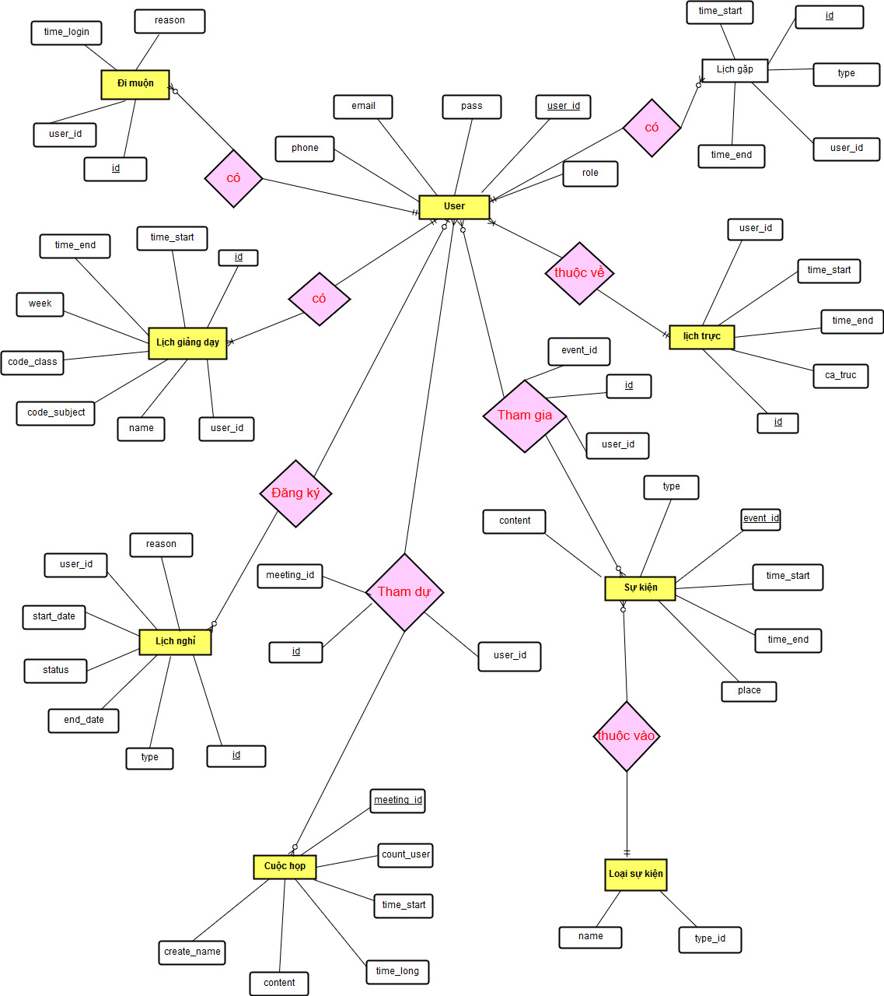

Hình 1: Sơ đồ ER

## Xây dựng các bảng cơ sở dữ liệu

### Bảng tbl_user

Mục đích: Lưu thông tin các nhân viên của bộ môn

|  |  |  |  |  |
| --- | --- | --- | --- | --- |
| Thuộc tính | Kiểu dữ liệu | Kích thước | Null | Ghi chú |
| user_id | INT() | 11 |  |  |
| role | BIT() | 1 |  |  |
| pass | VARCHAR() | 100 |  |  |
| email | VARCHAR() | 50 |  |  |
| phone | VARCHAR() | 16 |  |  |
| last_login | TIMESTAMP |  |  | Lưu thời gian đăng nhập hệ thống lần cuối cùng |

### Bảng tbl_event

Mục đích: Lưu thông tin về các sự kiện đã và sẽ diễn ra trong bộ môn

|  |  |  |  |  |
| --- | --- | --- | --- | --- |
| Thuộc tính | Kiểu dữ liệu | Kích thước | Null | Ghi chú |
| event_id | BIGINT() | 20 |  |  |
| type_id | INT() | 11 |  | Khóa ngoại tới bảng tbl_type_event |
| time_start | TIMESTAMP |  |  |  |
| time_end | TIMESTAMP |  |  |  |
| place | VARCHAR() | 255 |  |  |
| content | TEXT |  |  |  |

### Bảng tbl_hol_sche

Mục đích: Lưu thông tin về lịch nghỉ của nhân viên

|  |  |  |  |  |
| --- | --- | --- | --- | --- |
| Thuộc tính | Kiểu dữ liệu | Kích thước | Null | Ghi chú |
| id | BIGINT() | 20 |  |  |
| type | VARCHAR() | 15 |  | Loại nghỉ (Sáng, chiều, cả ngày) |
| start_date | TIMESTAMP |  |  |  |
| end_date | TIMESTAMP |  |  |  |
| reason | VARCHAR() | 255 |  | Lý do nghỉ |
| user_id | INT() | 11 |  |  |
| status | INT() | 11 |  | Trạng thái là đã diễn ra hay chưa |

### Bảng tbl_late

Mục đích: Lưu thông tin về các buổi đi muộn của nhân viên

|  |  |  |  |  |
| --- | --- | --- | --- | --- |
| Thuộc tính | Kiểu dữ liệu | Kích thước | Null | Ghi chú |
| id | BIGINT() | 20 |  |  |
| time_login | TIMESTAMP |  |  | Thời gian login vào hệ thống |
| reason | VARCHAR() | 255 |  | Lý do đi muộn |
| user_id | INT() | 11 |  |  |

### Bảng tbl_meeting

Mục đích: Lưu thông tin về các cuộc họp đã diễn ra trong bộ môn

|  |  |  |  |  |
| --- | --- | --- | --- | --- |
| Thuộc tính | Kiểu dữ liệu | Kích thước | Null | Ghi chú |
| meeting_id | BIGINT() | 20 |  |  |
| count_user | INT() | 11 |  | Số lượng người tham dự |
| time_start | TIMESTAMP |  |  |  |
| time_long | INT() | 11 |  | Cuộc họp diễn ra trong bao nhiêu phút |
| content | TEXT |  |  | Nông dung cuộc họp |
| create_name | VARCHAR() | 45 |  | Người tạo cuộc họp |

### Bảng tbl_onl_cal

Mục đích: Lưu thông tin lịch trực bộ môn

|  |  |  |  |  |
| --- | --- | --- | --- | --- |
| Thuộc tính | Kiểu dữ liệu | Kích thước | Null | Ghi chú |
| id | BIGINT() | 20 |  |  |
| ca_truc | VARCHAR() | 15 |  | Ca trực (Sáng, chiều, Cả ngày) |
| time_start | TIMESTAMP |  |  |  |
| time_end | TIMESTAMP |  |  |  |
| user_id | INT() | 11 |  |  |

### Bảng tbl_she_stu

Mục đich: Lưu thông tin về lịch gặp sinh viên

|  |  |  |  |  |
| --- | --- | --- | --- | --- |
| Thuộc tính | Kiểu dữ liệu | Kích thước | Null | Ghi chú |
| id | BIGINT() | 20 |  |  |
| time_start | TIMESTAMP |  |  |  |
| time_end | TIMESTAMP |  |  |  |
| type_stu | VARCHAR() | 45 |  | Loại sinh viên (Đồ án, Project 1, …) |
| user_id | INT() | 11 |  |  |

### Bảng tbl_tea_cal

Mục đích: Lưu thông tin lịch giảng dạy của nhân viên trong bộ môn

|  |  |  |  |  |
| --- | --- | --- | --- | --- |
| Thuộc tính | Kiểu dữ liệu | Kích thước | Null | Ghi chú |
| id | BIGINT() | 20 |  |  |
| time_start | TIMESTAMP |  |  |  |
| time_end | TIMESTAMP |  |  |  |
| week | INT() | 11 |  | Tuần học |
| code_class | VARCHAR() | 15 |  | Mã lớp |
| code_subject | VARCHAR() | 15 |  | Mã môn học |
| name | VARCHAR() | 255 |  | Tên môn học |
| user_id | INT() | 11 |  |  |

### Bảng tbl_thamdu

Mục đích: Liên kết 2 bảng tbl_user và tbl_meeting

|  |  |  |  |  |
| --- | --- | --- | --- | --- |
| Thuộc tính | Kiểu dữ liệu | Kích thước | Null | Ghi chú |
| id | BIGINT() | 20 |  |  |
| user_id | INT() | 11 |  |  |
| meeting_id | BIGINT() | 20 |  |  |

### Bảng tbl_thamgia

Mục đích: Liên kết 2 bảng tbl_user và tbl_event

|  |  |  |  |  |
| --- | --- | --- | --- | --- |
| Thuộc tính | Kiểu dữ liệu | Kích thước | Null | Ghi chú |
| id | BIGINT() | 20 |  |  |
| user_id | INT() | 11 |  |  |
| event_id | BIGINT() | 20 |  |  |

### Bảng tbl_type_event

Mục đích: Lưu thông tin về loại sự kiện diễn ra

|  |  |  |  |  |
| --- | --- | --- | --- | --- |
| Thuộc tính | Kiểu dữ liệu | Kích thước | Null | Ghi chú |
| type_id | INT() | 11 |  |  |
| name | VARCHAR() | 45 |  | Tên loại sự kiện |

## Mối quan hệ giữa các bảng trong cơ sở dữ liệu

Sau khi thiết kế được cơ sở dữ liệu từ mô hình E-R, ta sẽ chuyển đổi cơ sở dữ liệu đã thiết kế dưới dạng sơ đồ liên kết để diễn tả trực quan các mối quan hệ giữa các bảng trong cơ sở dữ liệu

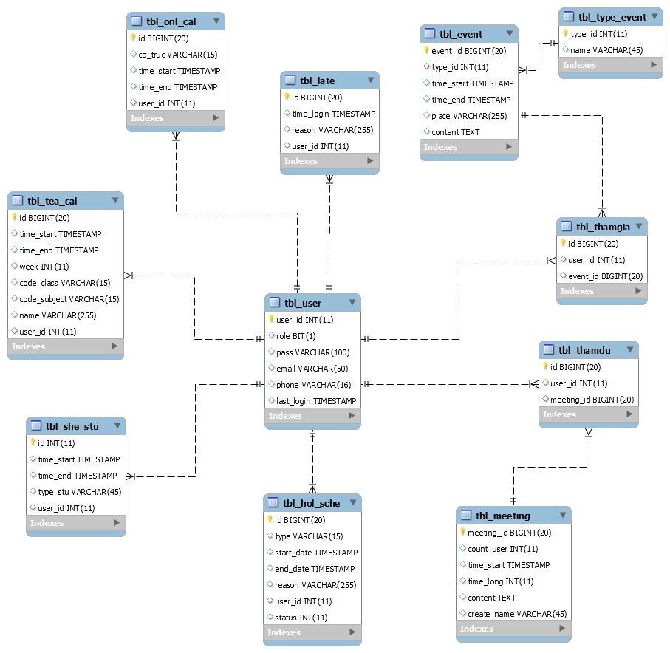

# Thiết kế hệ thống

## Thiết kế kiến trúc

### Tổng quan

#### Cấu trúc thư mục

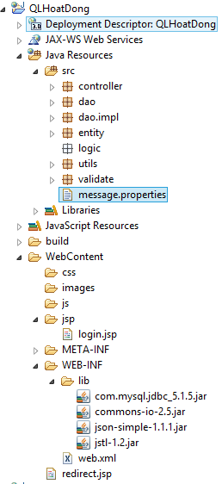

Hình 2 : Cấu trúc thư mục mã mã nguồn

**Giải thích**

* Package “controller”: chứa các servlet thực hiện tiếp nhận, xử lý và điều khiển các request đến hệ thống
* Package “dao” : Chứa các Interface định nghĩa các phương thức để truy xuất dữ liệu các bảng trong database
* Package “dao.impl”: Chứa các class thực thi phương thức từ mà interface trong “dao” định nghĩa
* Package “entity” : Chứa các thực thể xuất hiện trong hệ thống
* Package “logic” : Chứa các xử lý logic phức tạp như insert, update, delete nhiều bảng mà đòi hỏi phải sử dụng transaction
* Package “ultis” : Chứa các class dùng chung của hệ thống
* Package : “validate” : Chứa các class thực hiện validate dữ liệu input
* Các file tài nguyên của hệ thống sẽ được đặt trong thư mục src
* Thư mục “css” : chứa các file css của hệ thống
* Thư mục “images” : chứa tất cả ảnh mà hệ thống sử dụng
* Thư mục “jsp” : chứa các file jsp của hệ thống
* Thư mục “js” : chứa các file javascript mà hệ thống sử dụng
* Thư mục “lib” : Chứa thư viện mà hệ thống sử dụng

#### Biểu đồ Lớp diễn tả quan hệ giữa các lớp trong package “entity”

Từ mô hình E-R, ta chuyển đối thành các đối tượng để sử dụng trong quá trình cài đặt hệ thống

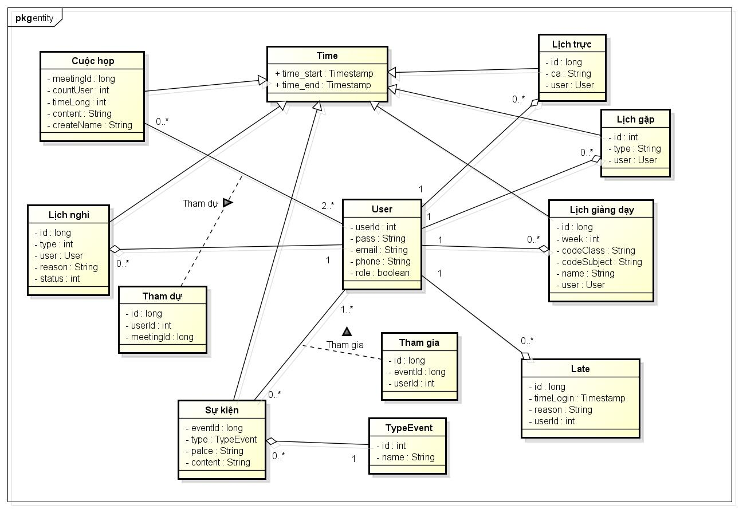Hình 2: Biểu đồ lớp mô tả quan hệ giữa các lớp trong hệ thống

### Danh sách use-case

#### Follow chức năng “Login chấm công”

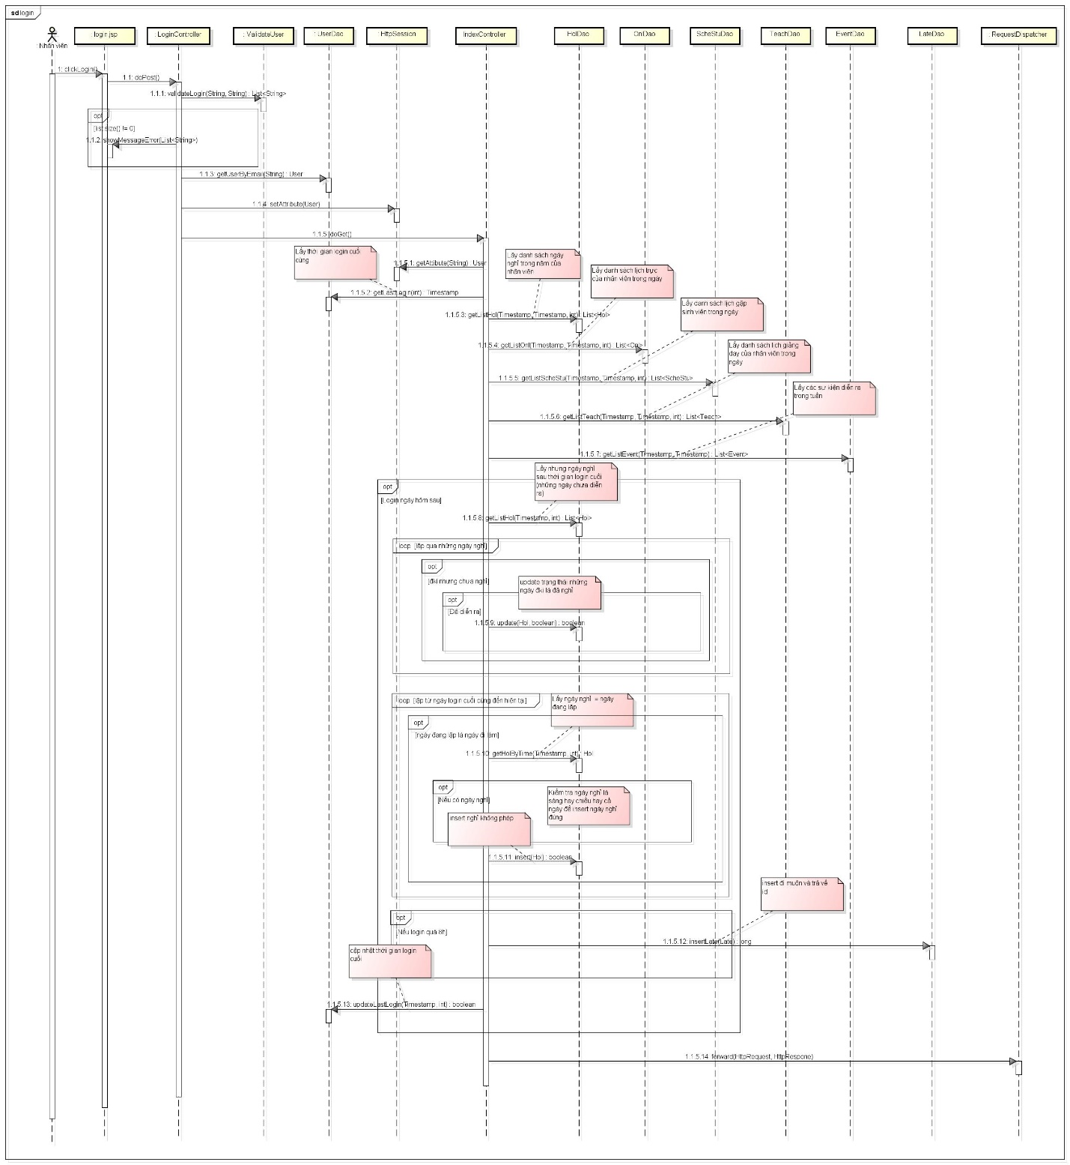

Hình 3: follow chức năng login

#### Follow chức năng “Xem lịch giảng dạy”

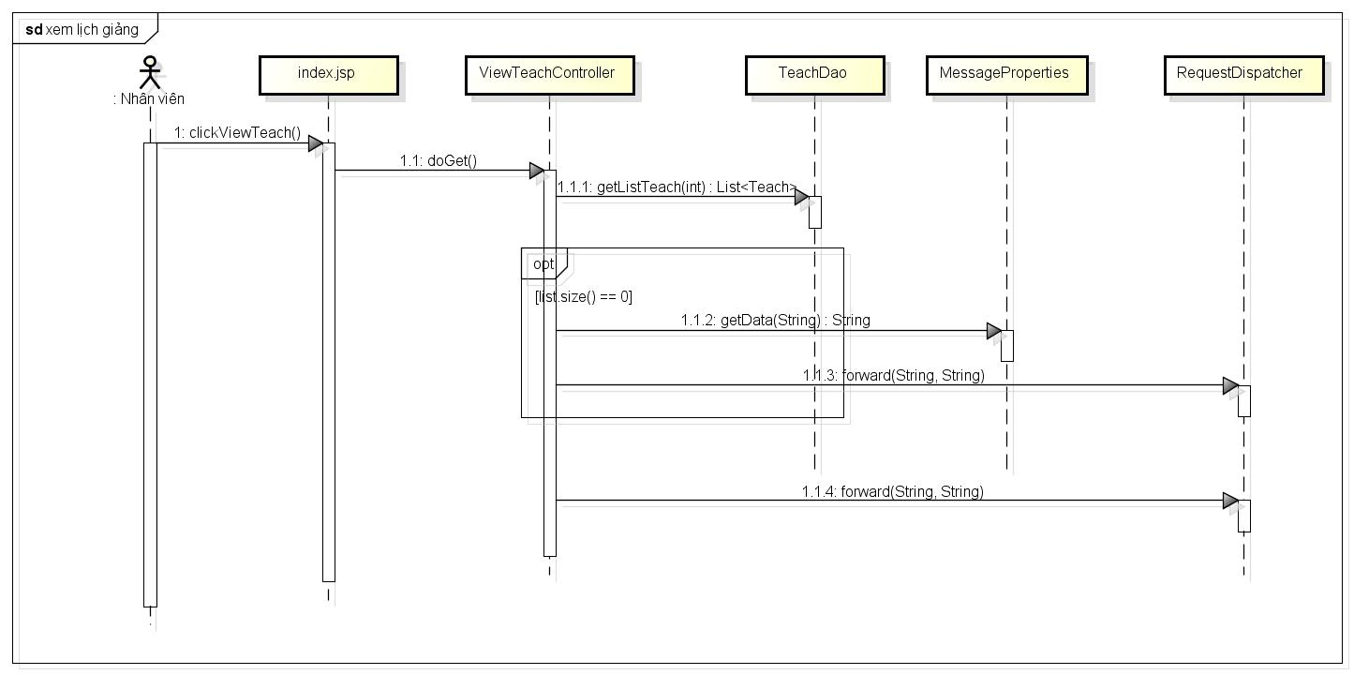

Hình 4: Follow chức năng “Xem lịch giảng dạy”

#### Folow chức năng “Đăng kí nghỉ phép”

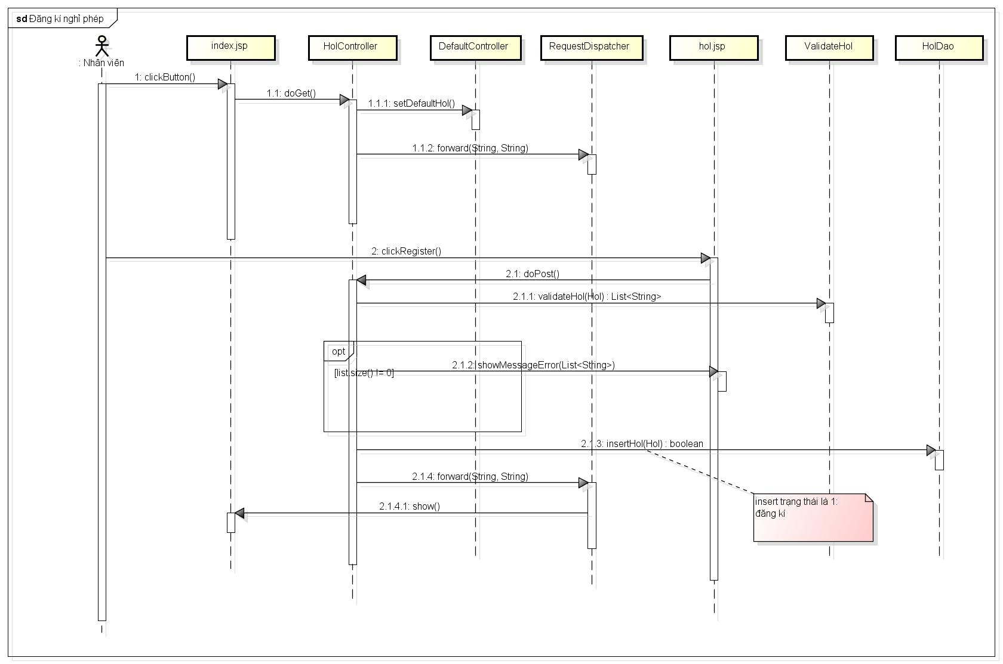

Hình 4: Follow chức năng “Đăng kí nghỉ phép”

#### Follow chức năng “Xem sự kiện”

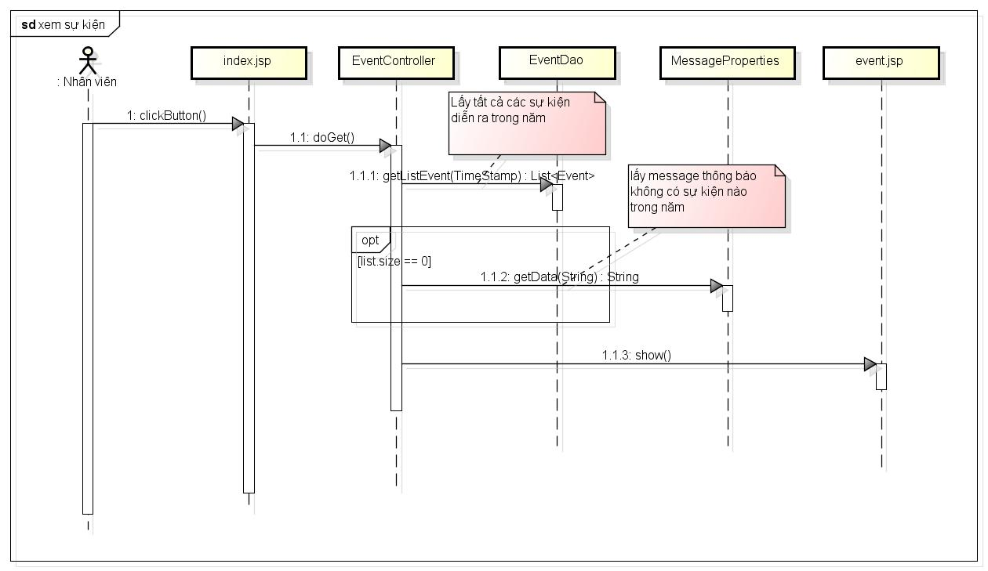

Hình 5: Follow chức năng “Xem sự kiện”

#### Follow chức năng “Xem ngày nghỉ ”

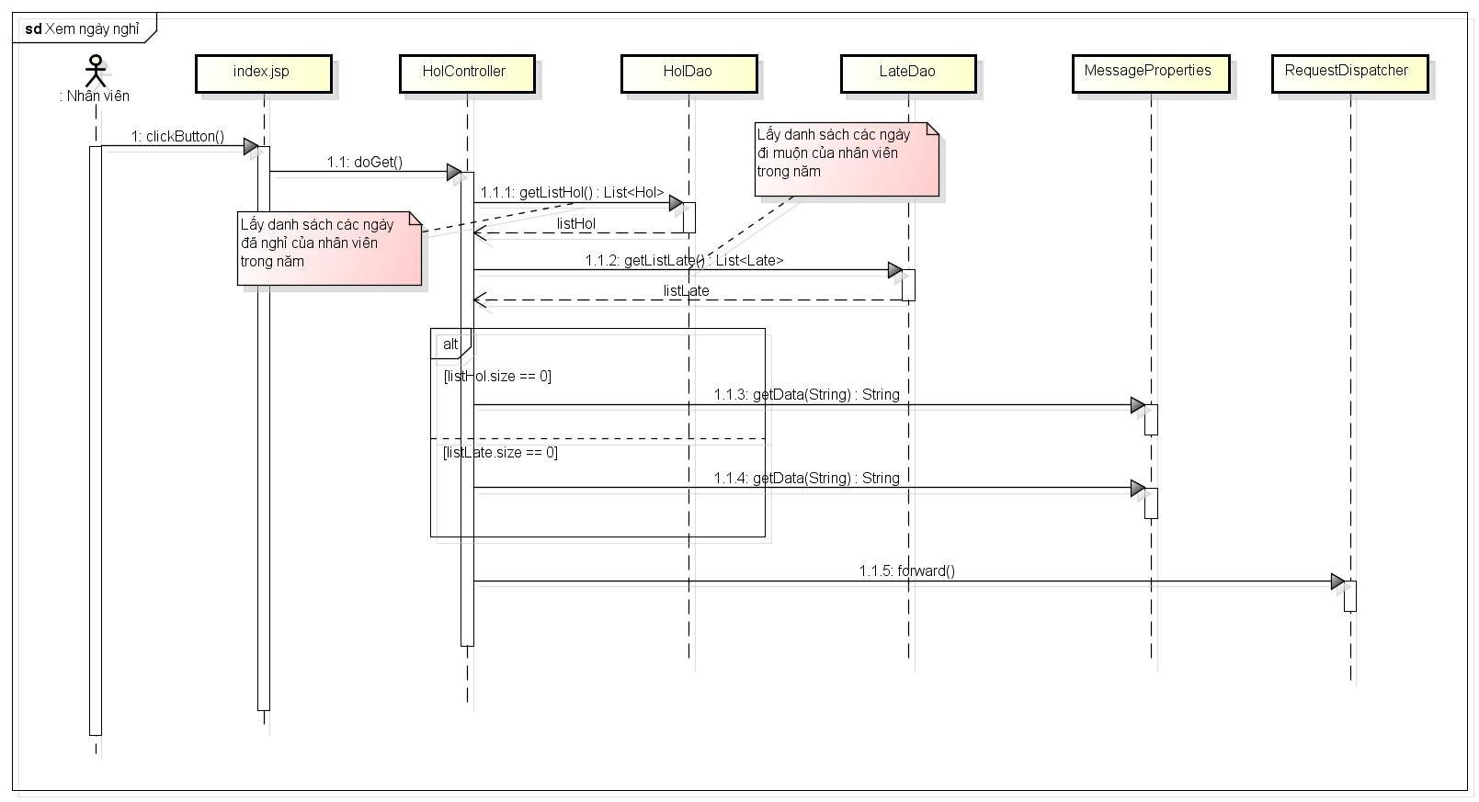

Hình 6: Follow chức năng “Xem ngày nghỉ”

#### Follow chức năng “Xem cuộc họp tham dự”

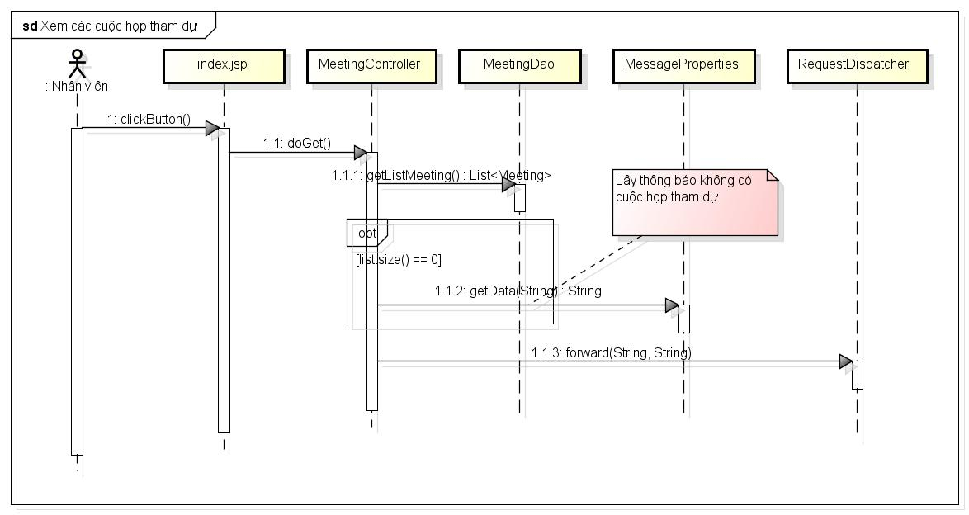

Hình 7: Follow chức năng “Xem cuộc họp tham dự”

#### Follow chức năng “Xem lịch trực”

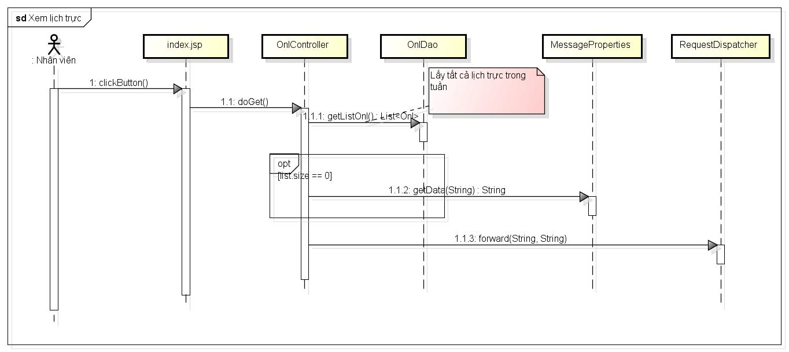

Hình 8: Follow chức năng “Xem lịch trực”

#### Follow chức năng “Thêm và cập nhật lịch giảng dạy”

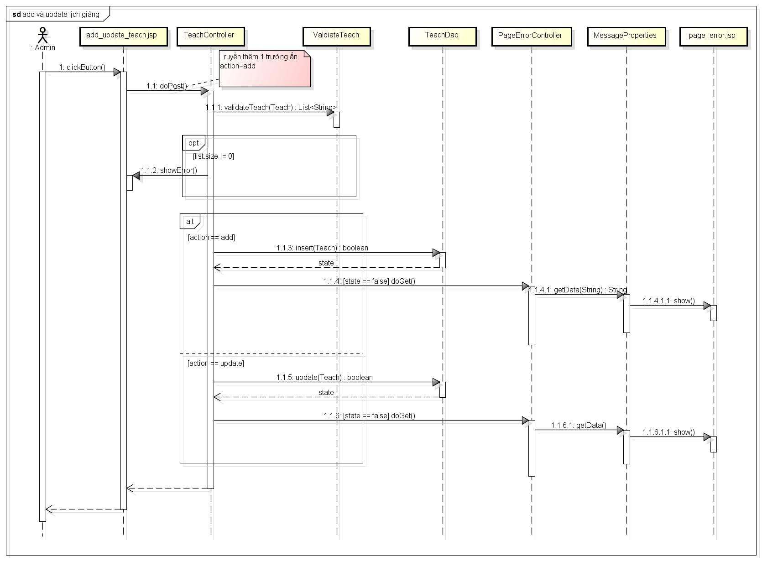

Hình 8: Follow chức năng “Thêm và cập nhật lịch giảng dạy”

#### Follow chức năng “Xóa và tìm kiếm lịch giảng dạy”

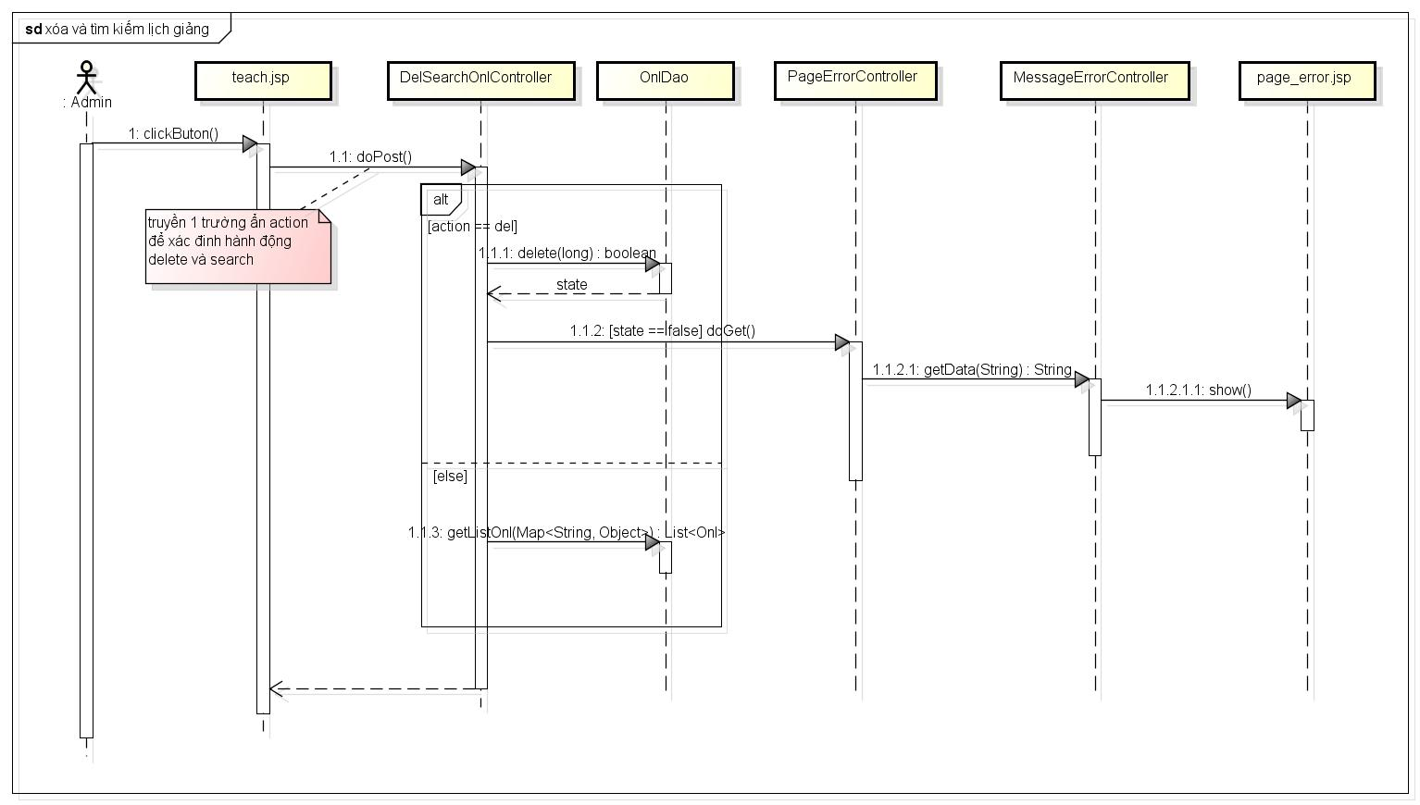

Hình 8: Follow chức năng “Xóa và tìm kiếm lịch giảng dạy”

## Thiết kế chi tiết

### dao.impl

#### UserDaoImpl

Mô tả: Thao tác dữ liệu bảng tbl_user

Method - danh sách các method của class:

|  |  |
| --- | --- |
| Name | getUserByEmail() |
| Type | public |
| Description | Lấy thông tin user trong db từ email |
| Input | String email |
| Output | User Đối tượng User |
| Business Processing | Lấy thông tin user có email tương ứng trong db |

|  |  |
| --- | --- |
| Name | getLastLogin() |
| Type | public |
| Description | Lấy thời gian login lần cuối |
| Input | int id nhân viên |
| Output | TimeStamp đối tượng thời gian |
| Business Processing | Lấy giá trị trường last_login của bảng tbl_user |

|  |  |
| --- | --- |
| Name | updateLastLogin() |
| Type | public |
| Description | Cập nhật thời gian login lần cuối |
| Input | int id nhân viên  TimeStamp thời gian |
| Output | void |
| Business Processing | Thay đổi giá trị trường last_login của bảng tbl_user |

|  |  |
| --- | --- |
| Name | checkLogin() |
| Type | public |
| Description | Kiểm tra tài khoản |
| Input | String email  String password |
| Output | boolean  true tồn tại tài khoản  false không tồn tại tài khoản |
| Business Processing | Đếm số lượng bản ghi phù hợp trong bảng tbl_user |

#### HolDao

Mô tả: Thao tác dữ liệu bảng tbl_hol_sche

Method - danh sách các method của class:

|  |  |
| --- | --- |
| Name | getListHol() |
| Type | public |
| Description | Lấy danh sách các ngày nghỉ của nhân viên |
| Input | int id của nhân viên |
| Output | List<Hol> List các đối tượng Hol |
| Business Processing | Lấy tất cả bản ghi có trạng thái là 1 (đăng kí ) và 0 (đã nghỉ). Bản ghi nào có trạng thái là 1 thì hiển thị action Cencle |

|  |  |
| --- | --- |
| Name | updateHol() |
| Type | Public |
| Description | Cập nhật ngày nghỉ |
| Input | long id của ngày nghỉ  Hol Nếu là câp nhật trạng thái thì giá trị là null. Ngược lại. thì truyền đối tượng Hol mới |
| Output | boolean  true: Cập nhật thành công  false: Cập nhật thất bại |
| Business Processing | Cập nhật thông tin bảng tbl_hol_sche |

#### OnlDao

Mô tả: Thao tác dữ liệu bảng tbl_onl_cal

Method - danh sách các method của class:

|  |  |
| --- | --- |
| Name | getListOnl() |
| Type | public |
| Description | Lấy danh sách lịch trực bộ môn của nhân viên |
| Input | TimeStamp Mốc thời gian  int id nhân viên |
| Output | List<Onl> List các đối tượng Onl |
| Business Processing | Lấy danh sách lịch trực của nhân viên trong ngày |

#### ScheStuDao

Mô tả: Thao tác dữ liệu bảng

Method - danh sách các method của class:

|  |  |
| --- | --- |
| Name | getListScheStu() |
| Type | public |
| Description | Lấy danh sách lịch gặp sinh viên |
| Input | TimeStamp Mốc thời gian  int id nhân viên |
| Output | List<ScheStu> List các đối tượng ScheStu |
| Business Processing | Lấy danh sách lịch gặp sinh viên trong ngày |

#### TeachDao

Mô tả: Thao tác dữ liệu bảng tbl_tea_cal

Method - danh sách các method của class:

|  |  |
| --- | --- |
| Name | getListTeach() |
| Type | public |
| Description | Lấy danh sách lịch giảng |
| Input | TimeStamp Mốc thời gian  int id nhân viên |
| Output | List<Teach> List các đối tượng Teach |
| Business Processing | Lấy danh sách lịch giảng dạy của nhân viên trong ngày |

*EventDaol*

Mô tả: Thao tác dữ liệu bảng tbl_event

Method - danh sách các method của class:

|  |  |
| --- | --- |
| Name | getListEvent() |
| Type | public |
| Description | Lấy danh sách Các sự kiện |
| Input | TimeStamp Mốc thời gian |
| Output | List<Event> List các đối tượng Event |
| Business Processing | Lấy các sự kiện diễn ra trong tuần |

#### LateDao

Mô tả: Thao tác dữ liệu bảng tbl_late

Method - danh sách các method của class:

|  |  |
| --- | --- |
| Name | insertLate() |
| Type | public |
| Description | Lưu ngày đi muộn vào db |
| Input | Late đối tượng late |
| Output | Boolean  true: insert thành công  false: insert không thành công |
| Business Processing | Insert bản ghi vào bảng tbl_late |

### validate

#### Lớp “ValidateUser”

Mô tả: validate dữ liệu liên quan đến user

Method - danh sách các method của class:

|  |  |
| --- | --- |
| Name | validateLogin() |
| Type | public |
| Description | Validate chức năng login |
| Input | String email  String password |
| Output | List<String> List các câu thông báo lỗi nếu có lỗi |
| Business Processing | Validate chức năng login |

### utils

#### Common

Mô tả: Chứa các hàm dùng chung của hệ thống

Method - danh sách các method của class:

|  |  |
| --- | --- |
| Name | encodeMD5() |
| Type | Public static |
| Description | Mã hóa dữ liệu theo mã hóa MD5 |
| Input | String dữ liệu đầu vào |
| Output | String dữ liệu đã mã hóa |
| Business Processing | Sử dụng các lớp cần thiết trong java |

#### MessageProperties

Mô tả: Đọc file message.properties

Method - danh sách các method của class:

|  |  |
| --- | --- |
| Name | getData() |
| Type | public static |
| Description | Lấy giá trị từ 1 key |
| Input | String key |
| Output | String giá trị tương ứng với key |
| Business Processing | Sử dụng ResourceBundle để đọc từ file .properties |

### controller

#### LoginController

Mô tả: Thực hiện xử lý các yêu cầu login

Method - danh sách các method của class:

|  |  |
| --- | --- |
| Name | doGet() |
| Type | protected |
| Description | Xử lý khi hiển thị màn hình login |
| Input | HttpServletRequest request,  HttpServletResponse response |
| Output | None |
| Business Processing | forward về trang login.jsp |

|  |  |
| --- | --- |
| Name | doPost() |
| Type | protected |
| Description | Xử lý khi click button ở màn hình login |
| Input | HttpServletRequest request,  HttpServletResponse response |
| Output | None |
| Business Processing | * Lấy params * Validate * Lấy thông tin * forward sang màn hình index.jsp |

# Thiết kế giao diện

## Giao diện login

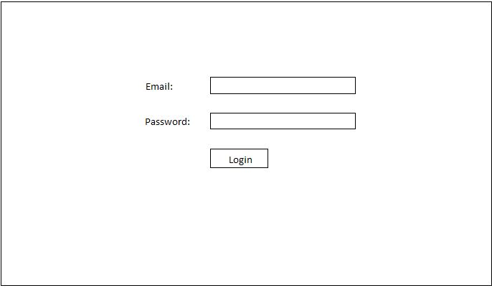

## Giao diện chính sau khi login vào hệ thống

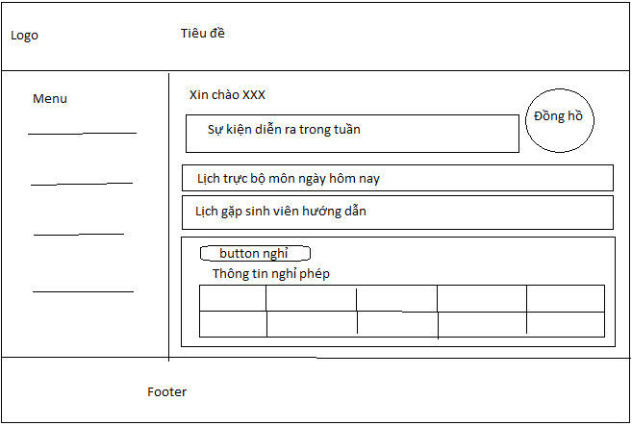

## Giao diện Quản lý lịch giảng

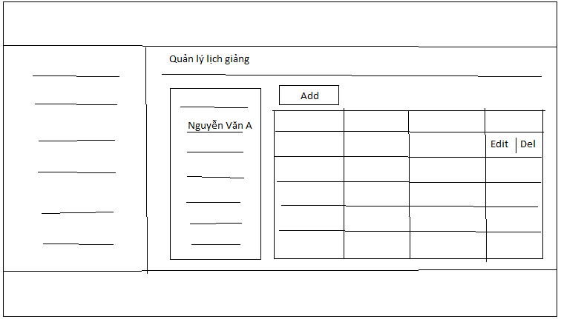

### Thêm lịch giảng

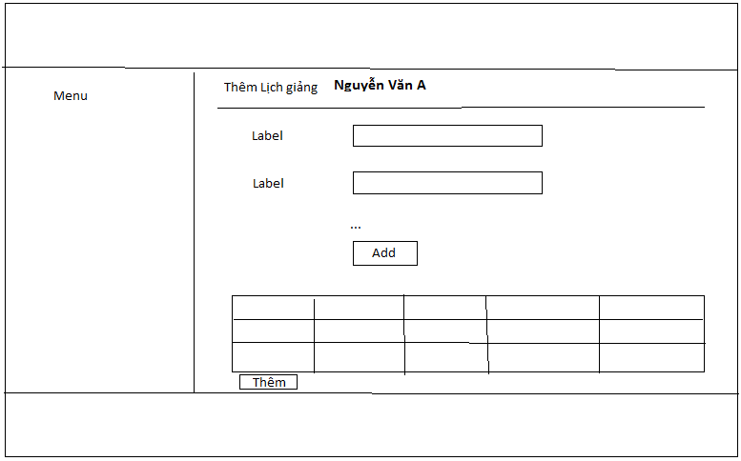

### Update lịch giảng

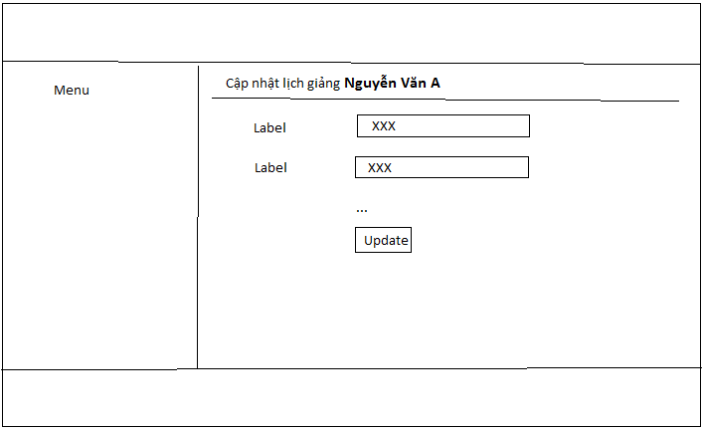

## Xem lịch trực

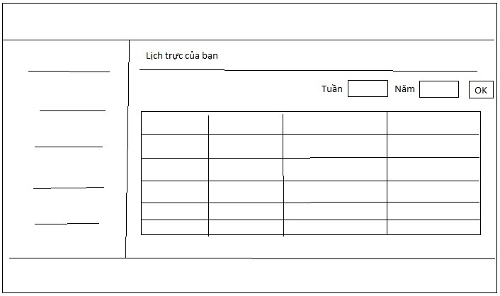

## Xem ngày nghỉ

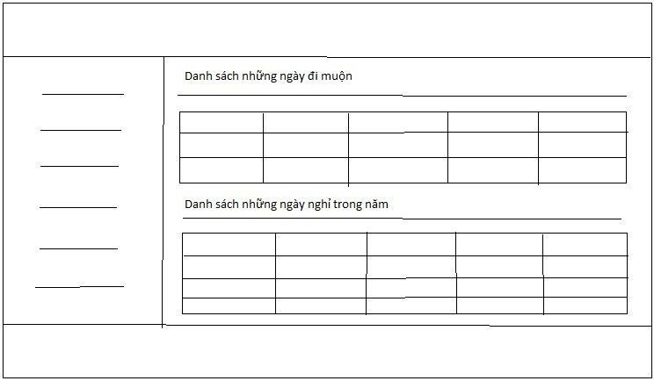

## Xem sự kiện

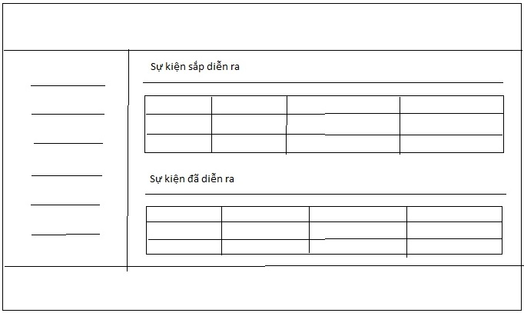

## Đăng ký nghỉ phép

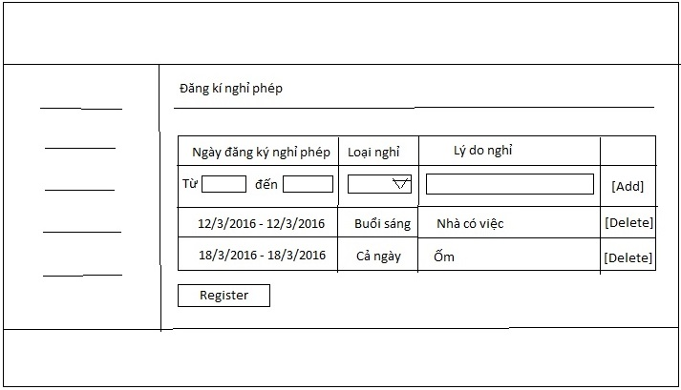

## Xem lịch giảng dạy

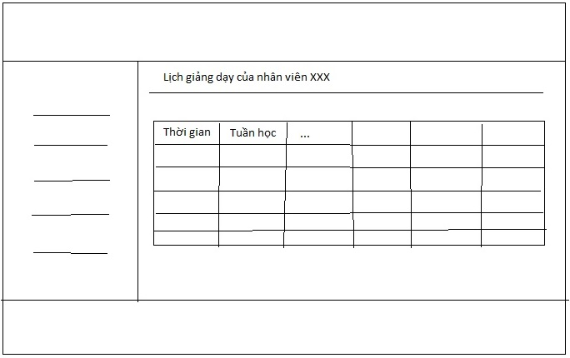

## Xem cuộc họp tham dự

